“企程讲堂”——听企业导师讲思政有感

今年的暑期产学合作因为疫情原因改为线上企业调研，为了让同学们更好地进行线上调研，管理系于2020年7月15日周三下午1：30在陈国荣书记的组织下进行了线上讲座，由管理系2015级国际商务专业毕业优秀校友刘朋朋给中瑞合作专业164S181和164S182两个班级的同学们进行职业规划方面的指导。

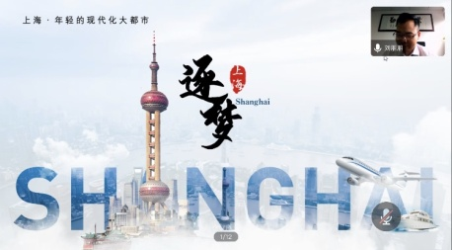本次讲座由164S181和164S182的辅导员黄欣懿老师主持，陈国荣书记对本次暑期产学合作教育进行了简短的说明，阐明了在新冠疫情的影响下本来线下以实践为主的产学合作教育改为线上调研的情况，虽然会缺少一定的实践经验，但是通过线上调研形式亦可以让学生提前感悟到走向企业、走向社会所应该取得的经验。

接下来刘朋朋学长给我们介绍了他走向社会的历程与感悟。他主要对自己的公司团队进行了一系列的介绍从此入手来讨论目前就业问题。

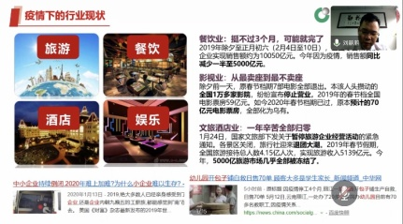在上海这样的大城市，生存是一个问题，在生存的基础上稳定下来，用过自己的努力让自己获得更多的成就，被更好的认同是需要一定努力的。在大学生活中，兼职是一个很好的平台，它不仅可以让你提前体验社会的关系，积累经验。而且可以得到自己日常生活的开销。除此之外，这也可以为你未来选择择业提供一个方向。虽然现在就业形势严峻，但是也不能一味追求稳定的公司，根据自己的喜好及目标，再加上努力，在一定的竞争条件下说不定会有意想不到的成果。

大学生涯是学生到走向社会的重要过渡时期，而产学合作教育也正是一种可以减轻就业压力，提高人员素质，满足市场和社会需求的人才培养模式。对于即将步入大三的我们，是时候开始自己的职业生涯规划了，让我们一起为了摧残美好的未来共同奋进！

管理系 王玥（文/图）